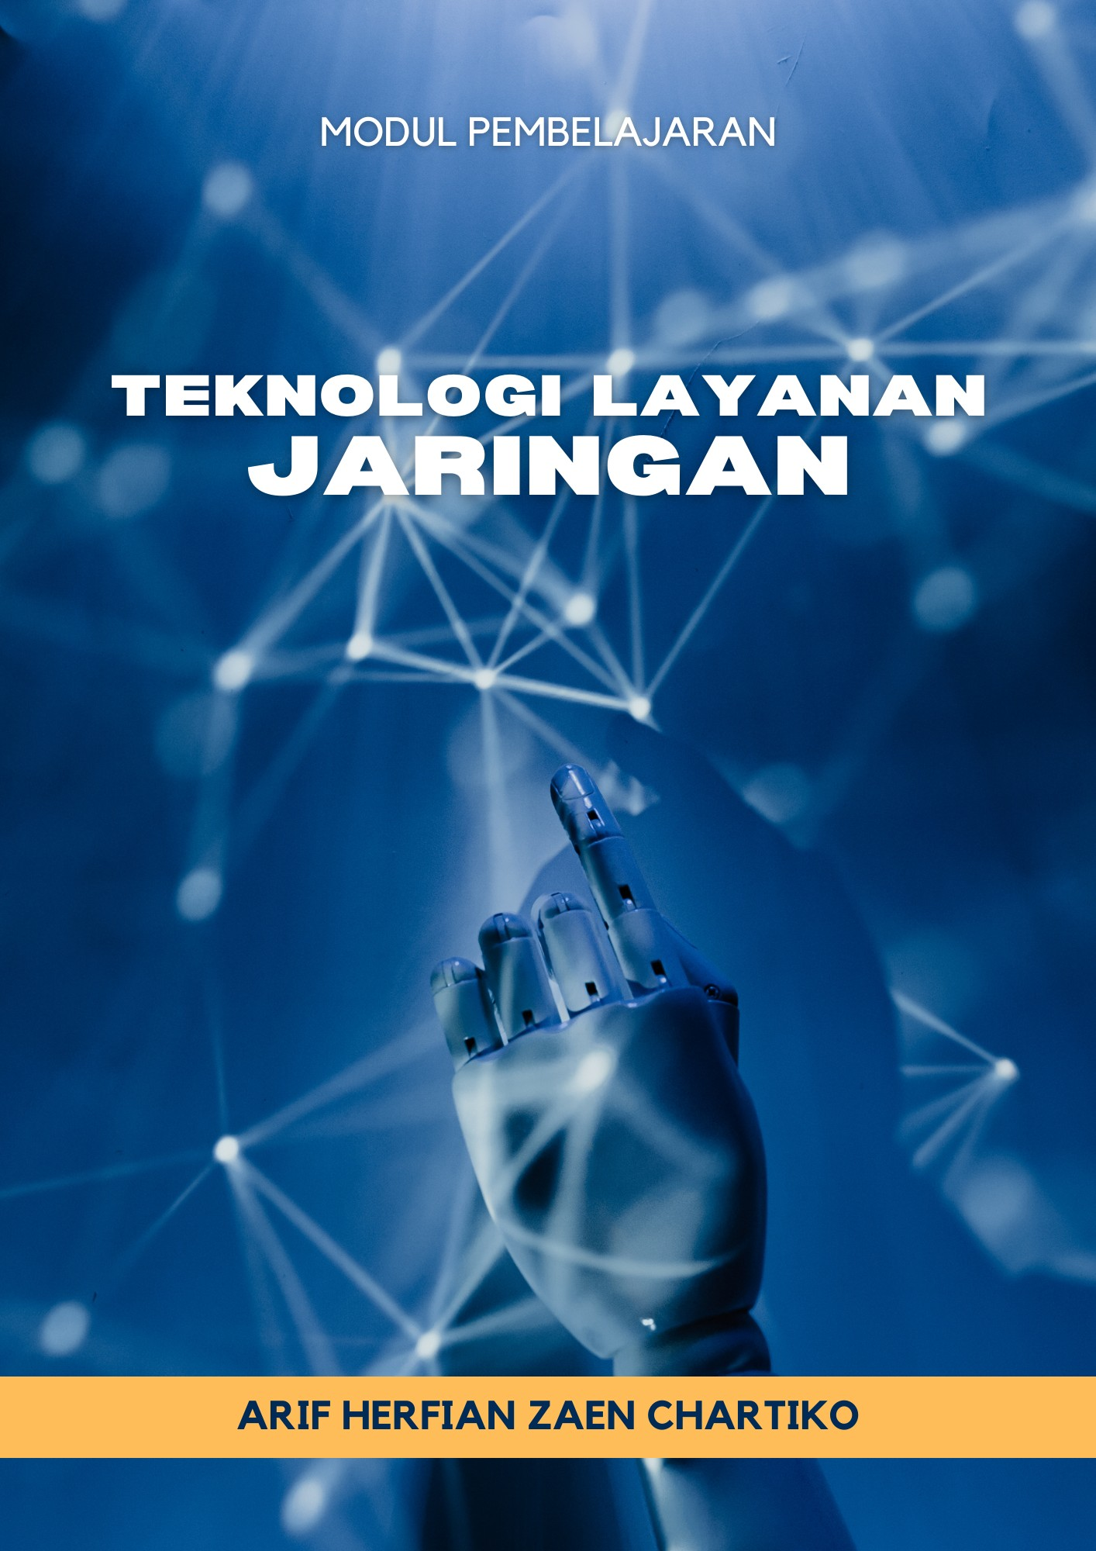

MODUL AJAR
TEKNOLOGI LAYANAN JARINGAN

Pertemuan 4: Pengenalan Fiber Optik - Konsep dan Cara Kerja
Kelas XI TKJ AKA, Fase F



Disusun oleh:
Arif Herfian Zaen Chartiko
NIM 210533616009

Guru Mata Pelajaran: Zamy Abdulloh, M.A., S.Pd.
Guru Pamong: Muhammad Aziz, S.Pd., M.Pd.

PROGRAM STUDI PENDIDIKAN TEKNIK INFORMATIKA
FAKULTAS TEKNIK
UNIVERSITAS NEGERI MALANG
ASISTENSI MENGAJAR SMK NEGERI 3 MALANG
TAHUN PELAJARAN 2023/2024

I. INFORMASI UMUM

A. Identitas Modul
Nama Sekolah | SMK Negeri 3 Malang
Program Keahlian | Teknik Jaringan Komputer dan Telekomunikasi (TJKT)
Konsentrasi Keahlian | Teknik Komputer dan Jaringan (TKJ)
Mata Pelajaran | Teknologi Layanan Jaringan
Elemen | Teknologi jaringan kabel dan nirkabel
Fase / Kelas / Semester | F / XI TKJ AKA / Genap
Tahun Pelajaran | 2023/2024
Pertemuan | Ke-4 dari 5 (Pengenalan Fiber Optik - Konsep dan Cara Kerja)
Hari, Tanggal | ……………………… 2024
Alokasi Waktu | 1 JP × 45 menit (45 menit)
Penyusun | Arif Herfian Zaen Chartiko (Mahasiswa Asistensi Mengajar, S1 Pendidikan Teknik Informatika, Universitas Negeri Malang)
Guru Mata Pelajaran | Zamy Abdulloh, M.A., S.Pd.
Guru Pamong | Muhammad Aziz, S.Pd., M.Pd.

B. Kompetensi Awal
Peserta didik telah memahami media transmisi jaringan kabel (kabel tembaga/UTP) dan jaringan nirkabel.

C. Profil Pelajar Pancasila
Dimensi Profil Pelajar Pancasila yang dikembangkan pada pertemuan ini:
- Beriman, bertakwa kepada Tuhan YME, dan berakhlak mulia: berdoa sebelum dan sesudah belajar, jujur saat mengerjakan tugas.
- Bernalar kritis: menganalisis fungsi dan perbedaan setiap perangkat/teknologi yang dipelajari.
- Mandiri: bertanggung jawab menyelesaikan bagian tugasnya sendiri.
- Bergotong royong: bekerja sama dalam kelompok praktik dan diskusi.
- Kreatif: menyampaikan ide dan cara penyelesaian masalah dalam praktik.

D. Sarana dan Prasarana
- Laptop/komputer guru dan proyektor/LCD beserta pengeras suara (untuk video)

E. Target Peserta Didik
- Peserta didik reguler/tipikal: dapat mengikuti penjelasan dan praktik tanpa kesulitan berarti.
- Peserta didik dengan kesulitan belajar: gaya belajar terbatas (misalnya hanya auditori atau visual), belum terbiasa dengan istilah teknis berbahasa Inggris, kurang percaya diri, atau sulit berkonsentrasi lama; didampingi secara personal dan diberi contoh nyata.
- Peserta didik dengan pencapaian tinggi: cepat memahami materi dan mampu berpikir tingkat tinggi (HOTS); diberi tantangan tambahan dan diminta membantu teman satu kelompok.

F. Model, Metode, dan Asesmen Pembelajaran
Pendekatan | Saintifik, berpusat pada peserta didik
Model Pembelajaran | Discovery Learning
Metode | Pemutaran video, mencatat, tanya jawab
Asesmen | Observasi (catatan peserta didik dan sikap)

II. KOMPONEN INTI

A. Capaian Pembelajaran (CP)
Pada akhir fase F, peserta didik mampu menginstalasi jaringan kabel dan nirkabel, melakukan perawatan dan perbaikan jaringan kabel dan nirkabel, memahami standar jaringan nirkabel, memilih teknologi jaringan nirkabel indoor dan outdoor sesuai kebutuhan, melakukan instalasi perangkat jaringan nirkabel, menguji instalasi perangkat jaringan nirkabel, menjelaskan konsep layanan Voice over IP (VoIP), mengkonfigurasi layanan Voice over IP (VoIP), memahami jaringan fiber optic, memahami jenis-jenis kabel fiber optic, memilih kabel fiber optic, menerapkan fungsi alat kerja fiber optic, menggunakan alat kerja fiber optic, melakukan sambungan fiber optic, dan melakukan perbaikan jaringan fiber optic.
Lingkup materi. Rangkaian modul ini membahas instalasi perangkat jaringan nirkabel (perangkat nirkabel, access point, dan router nirkabel) serta pengenalan jaringan fiber optik (pengertian, cara kerja, komponen, dan kelebihannya).

B. Peta Pertemuan dan Tujuan Pembelajaran
Rangkaian pembelajaran Teknologi Layanan Jaringan kelas XI TKJ AKA terdiri atas 5 pertemuan, masing-masing 1 JP × 45 menit (45 menit).
Pert. | Topik | Kegiatan Utama | Asesmen
1 | Review Instalasi Perangkat Jaringan Nirkabel | Review materi dan praktik sebelumnya (PowerPoint), kuis Quizizz | Formatif (Quizizz)
2 | Review Instalasi Perangkat Jaringan Nirkabel (lanjutan) | Mengulas video instalasi, tes lisan | Formatif (tes lisan)
3 | Instalasi Perangkat Access Point | Materi access point (PowerPoint), tes lisan | Formatif (tes lisan)
4 | Pengenalan Fiber Optik: Konsep dan Cara Kerja | Video pengertian, fungsi, dan cara kerja fiber optik | Observasi (catatan peserta didik)
5 | Pengenalan Fiber Optik: Komponen, Jenis, dan Kelebihan | Materi (PowerPoint) komponen, jenis, dan kelebihan fiber optik | Observasi (catatan peserta didik)

Pada pertemuan ke-4, peserta didik mampu:
1. Menjelaskan pengertian fiber optik sebagai media transmisi data berupa impuls cahaya.
2. Menjelaskan fungsi fiber optik dalam jaringan komputer.
3. Menjelaskan cara kerja fiber optik dalam mengirimkan cahaya melalui serat kaca atau plastik.

C. Pemahaman Bermakna
Internet berkecepatan tinggi yang dipakai di rumah dan sekolah saat ini banyak memanfaatkan fiber optik. Memahami cara kerjanya membuka wawasan peserta didik tentang teknologi jaringan masa kini.

D. Pertanyaan Pemantik
1. Apakah kalian tahu fiber optik?
2. Apakah kalian tahu fungsi dan cara kerja fiber optik?

E. Persiapan Pembelajaran
1. Menyiapkan video Kabel Fiber Optik dan Bagaimana Cara Kerjanya.mp4 beserta proyektor dan pengeras suara.

F. Kegiatan Pembelajaran
Tahap | Deskripsi Kegiatan | Waktu
Pendahuluan | 1. Guru membuka dengan salam; salah satu peserta didik memimpin doa menurut agama dan keyakinan masing-masing.  2. Guru melakukan presensi peserta didik.  3. Peserta didik menyanyikan lagu nasional sebagai penguatan Profil Pelajar Pancasila.  4. Guru memotivasi peserta didik dan menyampaikan materi hari ini: Pengenalan Fiber Optik.  5. Guru menyampaikan tujuan pembelajaran yang akan dicapai. | 5 menit
Inti | Eksplorasi konsep (15 menit)  6. Peserta didik mengamati penjelasan definisi, fungsi, serta cara kerja kabel fiber optik yang ditampilkan dalam video/foto.  Refleksi terbimbing (5 menit)  7. Guru membimbing peserta didik menemukan poin penting dari video.  Elaborasi pemahaman (5 menit)  8. Guru membimbing peserta didik yang mengalami kesulitan; peserta didik mengajukan pertanyaan.  Koneksi materi (5 menit)  9. Peserta didik menanyakan hal-hal yang belum dipahami melalui forum tanya jawab.  Aksi nyata (5 menit)  10. Peserta didik mencatat hasil diskusi di buku catatan masing-masing; catatan akan dicek pada pertemuan berikutnya.  11. Beberapa peserta didik dipilih acak mengungkapkan hasil catatannya; peserta didik lain menanggapi. | 35 menit
Penutup | 12. Guru mengajak peserta didik menyimpulkan materi: pengenalan fiber optik.  13. Guru melakukan refleksi bersama peserta didik terhadap pembelajaran hari ini.  14. Guru menyampaikan materi pertemuan berikutnya: komponen, jenis, dan kelebihan fiber optik.  15. Peserta didik melakukan 5R (ringkas, rapi, resik, rawat, rajin) di kelas/bengkel.  16. Salah satu peserta didik memimpin doa penutup; guru menutup dengan salam. | 5 menit

G. Asesmen
Jenis | Teknik | Instrumen | Waktu
Observasi | Pemeriksaan catatan | Catatan peserta didik (dicek pertemuan berikutnya) | Aksi nyata
Sikap | Observasi | Lembar observasi Profil Pelajar Pancasila | Selama pembelajaran

Kategori nilai pengetahuan dan keterampilan:
Nilai | Kategori | Tindak Lanjut
< 70 | Belum kompeten | Remedial
70 – 79 | Cukup kompeten | -
80 – 89 | Kompeten | -
90 – 100 | Sangat kompeten | Pengayaan

H. Pengayaan dan Remedial
Pengayaan (untuk peserta didik yang sudah mencapai tujuan pembelajaran):
- Mencari contoh penggunaan fiber optik di lingkungan sekitar (misalnya layanan internet rumah).
Remedial (untuk peserta didik yang belum mencapai tujuan pembelajaran, nilai < 70):
- Menonton ulang video dan melengkapi catatan dengan bimbingan guru.

I. Refleksi
Refleksi guru:
1. Apakah seluruh tujuan pembelajaran pertemuan ini tercapai? Bagian mana yang belum?
2. Peserta didik mana yang masih membutuhkan pendampingan khusus, dan apa penyebabnya?
3. Apakah alokasi waktu setiap kegiatan sudah sesuai? Apa yang perlu diubah pada pertemuan berikutnya?
Refleksi peserta didik (ditulis singkat di buku catatan / disampaikan lisan):
1. Apa hal baru yang saya pelajari hari ini?
2. Bagian mana yang masih membingungkan bagi saya?
3. Apa yang akan saya lakukan agar lebih siap pada pertemuan berikutnya?

Malang, ……………………… 2024
Mengetahui,  Guru Pamong | Mengetahui,  Guru Mata Pelajaran | Mahasiswa Asistensi Mengajar
Muhammad Aziz, S.Pd., M.Pd.  NIP. ……………………… | Zamy Abdulloh, M.A., S.Pd.  NIP. ……………………… | Arif Herfian Zaen Chartiko  NIM 210533616009

III. LAMPIRAN

A. Daftar Bahan Ajar dan Instrumen
Bahan ajar dan instrumen berikut tersedia sebagai file terpisah di folder pertemuan ini:
No | Nama File | Kegunaan
1 | Kabel Fiber Optik dan Bagaimana Cara Kerjanya.mp4 | Video materi cara kerja fiber optik

B. Lembar Observasi Sikap (Profil Pelajar Pancasila)
No | Nama Peserta Didik | Mandiri | Bernalar Kritis | Gotong Royong | Kreatif | Nilai (Modus)
1.
2.
3.
4.
5.
dst.

Skor | Kriteria
4 | Keempat indikator terlihat
3 | Tiga indikator terlihat
2 | Dua indikator terlihat
1 | Satu indikator terlihat

Dimensi | Indikator yang Diamati
Mandiri | • Tidak bergantung pada orang lain  • Percaya diri  • Berinisiatif sendiri  • Bertanggung jawab atas tugasnya
Bernalar kritis | • Merumuskan pokok permasalahan  • Memilih argumen yang logis, relevan, dan akurat  • Melihat masalah dari sudut pandang berbeda  • Menentukan akibat dari suatu keputusan
Bergotong royong | • Aktif dalam kelompok  • Membantu teman yang kesulitan  • Mengerjakan tugas sesuai kesepakatan  • Fokus pada hasil terbaik kelompok
Kreatif | • Berinisiatif memberi ide baru  • Berperan aktif dalam diskusi/praktik  • Mengusulkan pemecahan masalah  • Penuh energi dan percaya diri

Nilai akhir sikap diambil dari modus (skor yang paling sering muncul) keempat dimensi di atas.

C. Glosarium
Istilah | Arti
Jaringan nirkabel | Jaringan komputer tanpa kabel yang memanfaatkan gelombang radio atau inframerah
WLAN | Wireless Local Area Network, jaringan lokal nirkabel
Access Point (AP) | Perangkat penghubung perangkat nirkabel ke jaringan kabel atau perluasan jangkauan jaringan nirkabel
Router nirkabel | Perangkat yang menggabungkan fungsi router dan access point
SSID | Service Set Identifier, nama jaringan Wi-Fi
Repeater | Mode/perangkat yang memperluas jangkauan sinyal Wi-Fi yang sudah ada
Fiber optik | Teknologi transmisi data berupa impuls cahaya melalui serat kaca atau plastik yang sangat tipis
Core / Cladding | Inti serat yang mengarahkan cahaya / lapisan pelapis inti dengan indeks bias lebih rendah
Single-mode | Fiber optik berinti sangat kecil (± 9 µm) dengan satu jalur cahaya, untuk jarak jauh
Multi-mode | Fiber optik berinti lebih besar (50 atau 62,5 µm) dengan banyak jalur cahaya, untuk jarak pendek

D. Daftar Pustaka
Kemendikbudristek. (2022). Keputusan Kepala BSKAP Nomor 033/H/KR/2022 tentang Capaian Pembelajaran pada PAUD, Jenjang Pendidikan Dasar, dan Jenjang Pendidikan Menengah pada Kurikulum Merdeka. Jakarta: BSKAP.
Kemendikbudristek. (2022). Panduan Pembelajaran dan Asesmen Pendidikan Anak Usia Dini, Pendidikan Dasar, dan Menengah. Jakarta: BSKAP.
The Fiber Optic Association. (2024). FOA Reference Guide to Fiber Optics. https://www.thefoa.org/tech/ref/
Cisco Networking Academy. (2024). CCNA: Introduction to Networks. https://www.netacad.com/

